
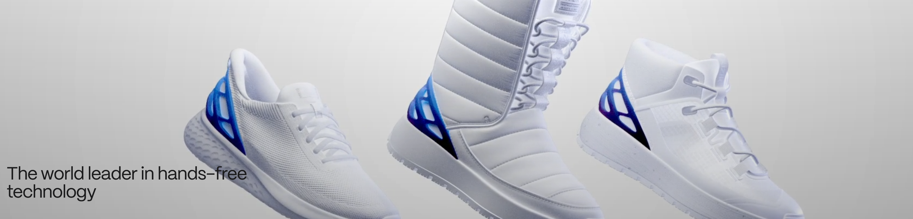

Exklusiver Vertriebspartner für die Schweiz und Liechtenstein

DLD Trading AG
Thunstrasse 86 - 3074 Muri b. Bern
031 980 10 20 - Info@dld.ch

Showrooms
Zürich
Showroom DLD Trading AG
Boulevard Lilienthal 38 – 8152 Glattpark
Mischa Schlatter – 079 260 97 83

Aigle
Dents du midi Sports Center
SR DLD Trading AG /1. Stock - Rte d’Ollon 57 - 1860 Aigle
079 769 55 70 – Guillaume Fromaget

Aussendienst

Westschweiz/Tessin
Guillaume Fromaget - 079 769 55 70 - Guillaume@dld.ch

Zentralschweiz
Thomas Krebs - 079 220 59 01 - Thomas@dld.ch

Ostschweiz
Mischa Schlatter - 079 260 97 83 – Mischa@dld.ch
Dynamisch
Jeder Kizik-Schuh ist mit dynamischen Merkmalen ausgestattet, wie z. B. der flexiblen, zurückfedernden Ferse, die beim Einsteigen sofort einrastet - nur eine von über 20 innovativen Technologien, die für mühelose Bewegung sorgen.

Langlebig
Jedes Kizik-Modell wird 30.000-mal im Fersenbereich zusammengedrückt, um eine lange Haltbarkeit und Reaktionsfähigkeit zu gewährleisten. So erhalten Sie bei jedem Schritt gleichbleibenden Komfort und Leistung.

Innovativ
Mit über 200 Patenten stehen Kizik’s Ingenieure und Designer an der Spitze der Schuhtechnologie und integrieren nahtlos proprietäre Hands-Free -Technologien in jedes Kizik-Modell für unübertroffenen Komfort und Innovation.
Technologie

Cage®
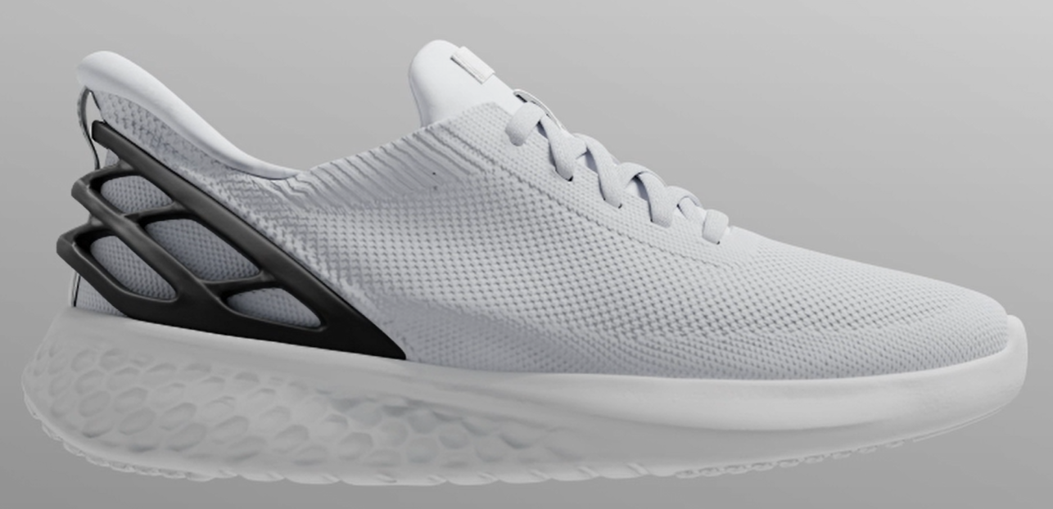
Unbestreitbar Kizik
Ein elastischer thermoplastischer Absatz mit einem Wabendesign, der sich zusammenzieht und dann wieder aufspringt, um ein sofortiges „On“-Erlebnis zu ermöglichen. Keine Steifheit, keine Starrheit - nur ein flexibles, haltbares Gitter, das jeden Ihrer Schritte unterstützt.

Flex Arc™
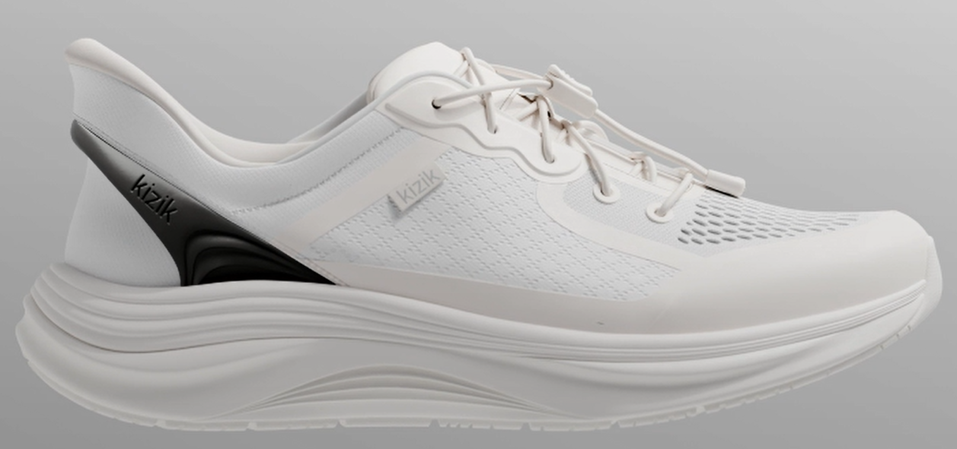
Schockierend einfach
Wenn die Ferse zusammengedrückt wird, biegt sich der reaktive Flex Arc™ - Fersen-bogen gegen die Rückseite der Zwischensohle und springt dann wieder auf, um eine äusserst reaktionsfreudige und unglaublich angenehme Passform zu bieten. Es ist weich, es ist sicher, es ist Kizik’s geschmeidigster Einstieg.

